Аннотация.
Сочетание традиционных и информационно-коммуникативных технологий ИКТ позволяет повысить эффективность и качество образовательного процесса в дошкольном учреждении, расширить кругозор ребенка, обогатить педагогический процесс, стимулировать индивидуальную деятельность и развивать познавательные процессы детей, воспитывать творческую личность, адаптированную к жизни в современном обществе.
Занятие «История происхождения мяча» с использованием технологии смешанного обучения позволило, с одной стороны, интегрировать образовательные области, с другой – мотивировать детей к познавательной деятельности.

Методическая разработка непосредственной образовательной деятельности
в области познавательного развития «История происхождения мяча».

Составила: Лалетина Наталья Викторовна, воспитатель МДОУ «Детский сад №22 «Солнышко»
г. Саянск
Тема: «История происхождения мяча».
Группа: старшая 5-6 лет
Цель: расширение представления детей об окружающем мире, знакомство с миром вещей, развитие любознательности, познавательной активности.
Педагогические задачи:
1. Стимулировать познавательную активность.
2. Тренировать навыки составления предложений.
3. Формировать нормы основ безопасного поведения.
4. Развивать самостоятельность в выборе решений.
5. Формировать позитивное отношение к окружающему миру, себе, другим детям и к результатам своей образовательной деятельности.
Деятельность воспитанников
1. Участвуют в беседе о мяче
2. Выполняют интерактивное задание
3. Узнают историю мяча
4. Выполняют творческое задание
Форма – подгрупповая
Образовательные области: интеграция 5 образовательных областей

Материально-техническое и методическое обеспечение:
Демонстрационный материал: электронная анимационная презентация «История мяча», хрестоматия Л. Лагин «Старик Хоттабыч» (отрывок); корзина с мячами (большой футбольный мяч, средний резиновый красный мяч, средний пластмассовый зелёный мяч, белый массажный мяч, маленький резиновый синий мяч), насос.
Медиатека: отрывок из фильма «Старик Хоттабыч» (1956); https://yandex.ru/video/preview/3305931051111550852
Мобильные электронные ресурсы: «Мяч в ворота» https://wordwall.net/ru/resource/67372411/мяч-в-ворота
«Играем в футбол на улице» https://wordwall.net/ru/resource/67373773/игра-в-футбол-на-улице , загадка про мяч, физкультминутка.
Компьютерный зал: индивидуальное рабочее место для каждого воспитанника.
Предшествующая работа: отгадывание загадок, занятие по теме «Что из чего и для чего», дидактическая игра по развитию речи «Что из чего», сюжетно-ролевая игра «Магазин игрушек», выставка «Любимая игрушка».
Ход занятия:
Структура занятия | Содержание занятия | Методы и приёмы
Вводная часть | Воспитатель приветствует детей, узнает у них о настроении, просит улыбнуться друг другу, читает наизусть строчки стихотворения:  Собрались все дети в круг  Я – твой друг и ты мой друг!  Крепко за руки возьмёмся  И друг другу улыбнёмся! | Метод словесной передачи и слухового восприятия  Приём мобилизации внимания
Введение в игровую ситуацию  Показ картинки мяча, корзины с мячами | Воспитатель предлагает детям отгадать с помощью загадки, что находится в принесённой им корзине:  Догадайся кто такой?  Если бьёшь его рукой,  Он совсем не плачет,  Только выше скачет…(ответы детей).  Ответ на экране: изображение мяча (приложение 1) и в корзине, где лежат мячи разного размера, цвета, изготовленные из разного материала. | Игровой метод  Приём: загадывание загадки  Словесный метод (художественное слово)  Наглядный метод
Основная часть  Осмысление детьми проблемы в совместной деятельности через систему вопросов  Совместная деятельность или индивидуальная деятельность  Получение новых знаний и беседа по новому материалу  Фонематическая деятельность через игру | Беседа о мячах  Воспитатель показывает разные мячи и организует беседу о мяче:  - Для чего нужен мяч? (для игры в футбол, в волейбол, в теннис, для катания, подбрасывания и т.д.).  - Какого цвета мячи перед нами? (синий, красный, зелёный, белый).  - Какой формы мяч? (формы шара)  - На что похож мяч? (на арбуз, на апельсин, яблоко, помидор …).  Воспитатель предлагает подойти к столу, потрогать мячи и рассказать, какие мячи на ощупь (мягкие, гладкие, колючие, твёрдые).  Логическая игра  Воспитатель предлагает разложить мячи на столе от самого большого до самого маленького.  Просмотр анимационной презентации «История мяча» (приложение 2). После чего дети отвечают на вопросы:  - Из чего сейчас делают мячи? (пластмасса, резина).  - Что внутри современного мяча? (воздух)  - Чем надувают мяч? (насосом). Демонстрация насоса для накачивания мяча.  Игра на произнесение звуков [с] и [ш] «Насос» (элементы дыхательной гимнастики).  Воспитатель предлагает надуть воображаемый мяч насосом (имитация).  При «надувании» мячика дети выполняют соответствующие движения и произносят звук [с].  Потом воспитатель предлагает сдуть воображаемые мячики. При «сдувании» мячика дети произносят звук [ш].  Физкультминутка  «Мой весёлый звонкий мяч»  Дети стоят на одной стороне ковра Воспитатель произносит текст стихотворения, дети выполняют прыжки вперёд или на месте.  Мой весёлый звонкий мяч, Синий, жёлтый, голубой,  Ты куда пустился вскачь? Не угнаться за тобой.  По окончании произнесенных слов дети приседают или, если позволяет пространство, бегут обратно на исходную черту. | Наглядный метод (дидактический приём демонстрации предмета), словесный (приём: вопрос, пояснение)  Практический метод, словесный (приём: вопрос, пояснение)  Словесный метод  ( приём: вопрос, побуждающий к мыслительной деятельности)  Практический, словесный метод (приём: вопрос, пояснение)  Наглядный метод  Приём демонстрации  Словесный метод, игровой  ( приём: вопрос, побуждающий к мыслительной деятельности)  Наглядный метод  Приём демонстрации  Игровой метод  Приём организации игровой ситуации  Игровой метод:  ( приём: показ с пояснением)
Практическая часть  Подготовка к индивидуальной практической работе через событие  Актуализация увиденного и понимание увиденного  Выполнение поставленных в игре задач: продуктивная деятельность  Формирование умения составлять предложения и рассказ на основе полученных знаний  Продуктивная деятельность | На экране изображение Хоттабыча (приложение 3). Воспитатель рассказывает детям историю старика Хоттабыча. Волшебник помогает воспитателю (аудиозапись) и говорит ребятам, что тысячу лет назад его заточил в кувшин злой колдун, а освободил его новый друг – мальчик Волька.  Просмотр отрывка из фильма «Старик Хоттабыч», в котором рассказывается о том, как Волька с Хоттабычем ходили на футбол  https://yandex.ru/video/preview/3305931051111550852  После просмотра воспитанники отвечают на вопросы:  - Чему удивился Старик Хоттабыч на футболе? (две команды играют только одним мячом).  - Что же сделал Старик Хоттабыч? (во время игры Старик Хоттабыч наколдовал для игроков несколько мячей).  Индивидуальная работа с использованием мобильных электронных ресурсов (ресурс «Мяч в ворота»)  (https://wordwall.net/ru/resource/67372411/мяч-в-ворота).  Воспитатель предлагает детям компьютерную игру: распределить мячи по футбольному полю так, чтобы каждому спортсмену было проще с ним играть и выполнить задание, предложенное в игре.  Дети выполняют задание (работают в режиме 1:1, т.е. один воспитанник – один компьютер).  Составление связного рассказа.  По окончании работы воспитатель просит детей рассказать Старику Хоттабычу, как на самом деле надо играть в футбол.  Наводящие вопросы:  - Сколько мячиков должно находиться на поле?  - Сколько команд играет в футбол?  - Как надо играть с мячом?  Воспитатель открывает ресурс «Игра в футбол на улице» (https://wordwall.net/ru/resource/67373773/игра-в-футбол-на-улице), предлагает посмотреть, как дети играют с мячом и ответить на вопросы игры (да/нет).  Вопрос-ответ (обсуждение и закрепление изученного материала)  - Правильно ли дети играют с мячом?  - Что дети делают не так?  - Что может произойти, если так играть с мячом?  - Где можно играть с мячом?  Коллективная работа с электронным ресурсом.  Воспитатель предлагает детям раскрасить мячики с помощью цветных карандашей, нарисованные для каждого из них.  рисунки «МЯЧИ» (приложение 6). | Словесный метод  ( художественное слово)  Наглядный метод, словесный  ( приём: показ с пояснением, вопрос, побуждающий к мыслительной деятельности)  Словесный метод (приём: вопрос, побуждающий к мыслительной деятельности)  Практический метод  Игровой метод  Словесный метод  (приём: пояснение, вопрос)  Наглядный, словесный метод (приём: пояснение, вопрос, побуждающий к мыслительной деятельности)  Практический метод (приём показ выполнения действий с одновременным словесным пояснением)  Практический метод
Заключение  Рефлексия | Воспитатель задаёт вопросы по теме занятия:  - Что сегодня понравилось больше всего?  - Какие бывают мячи?  - Как можно играть с мячом?  - Из чего изготавливают мячи?  Воспитатель благодарит детей за проделанную работу, предлагает детям разместить свои рисунки на стене творчества. | Словесный метод: (приём: вопрос, побуждающий к констатации)

Приложение 1.
Картинка – загадка.
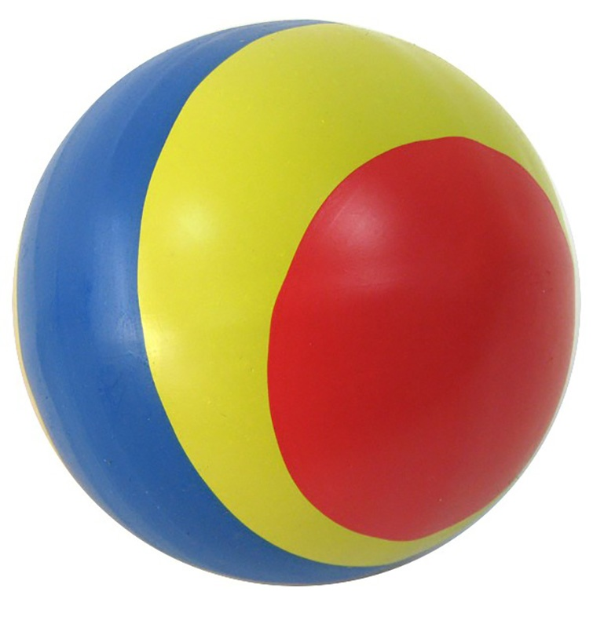

Приложение 2.
Презентация «История Мяча».

Кожаный мяч Древней Греции

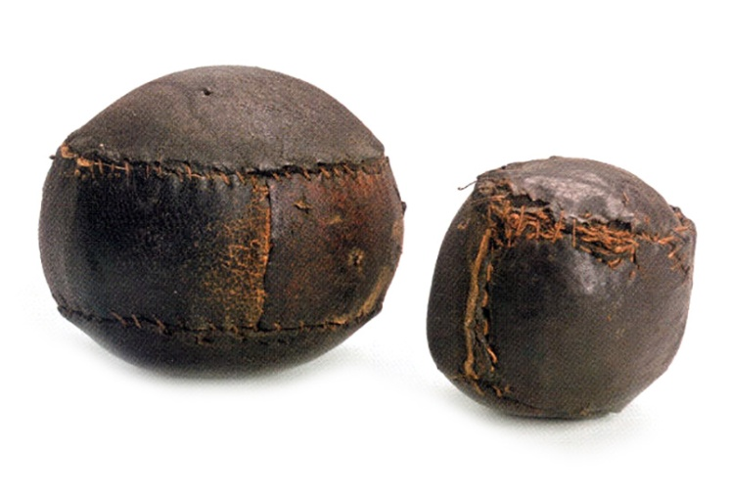

Мяч — одна из самых древних и любимых игрушек. Придумали его очень давно. История не знает ни точного места, ни времени появления первого мяча. Но ещё древние люди играли в игры с мячом.
Греки шили мячи из кожи и набивали каким-нибудь упругим материалом, например, перьями или мхом. Позже догадались надувать кожаный мяч воздухом.

Игра в мяч в Древнем Египте.

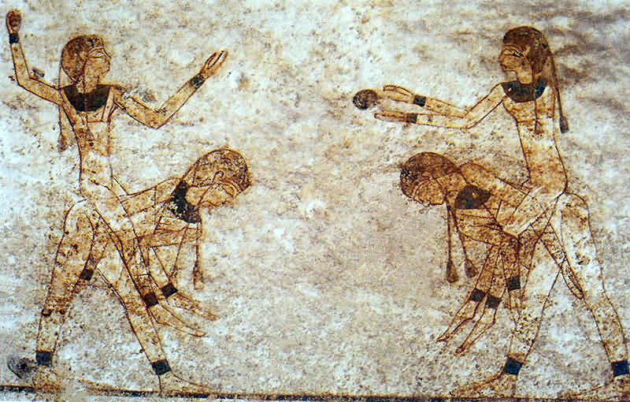

Египтяне научились лепить шары из ила и придумали играть с ними.

Мяч из бересты на Руси.

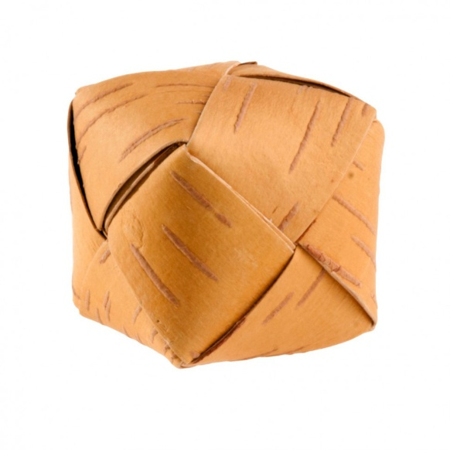

В нашей стране мячи были разные. В старые времена дети играли легкими мячиками из бересты или тяжёлыми мячами, туго свёрнутыми из тряпок. Сохранились даже сведения об одной из игр: ставили в ряд куриные яйца и выбивали их мячом.

Мяч из тряпок на Руси.

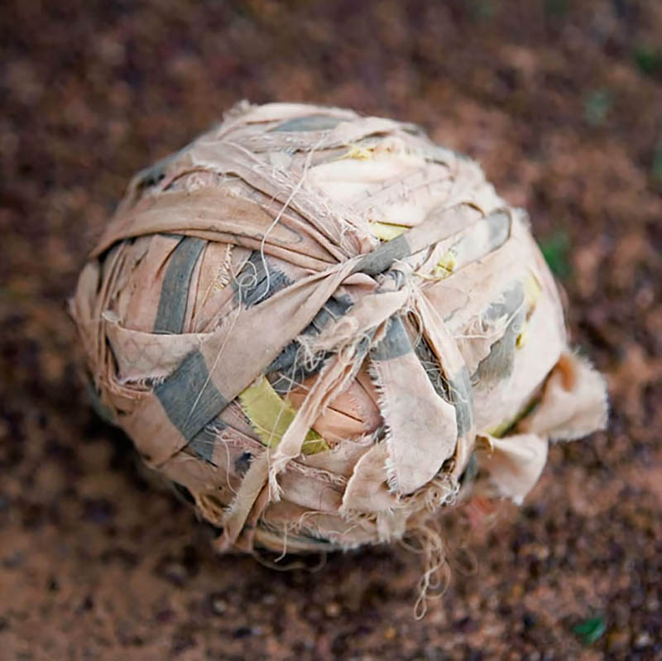

Девушки шили мячики из мягких подушечек, а внутрь вкладывали камушки, завёрнутые в бересту, — получался одновременно мячик и погремушка.

Современные мячи.

Происхождение слова «мяч» связано со словами «мягкий, мякоть, мякиш».
То есть мяч — это мягкий шар. Вспомни, какие сегодня бывают мячи.

Приложение 3.
Старик Хоттабыч.
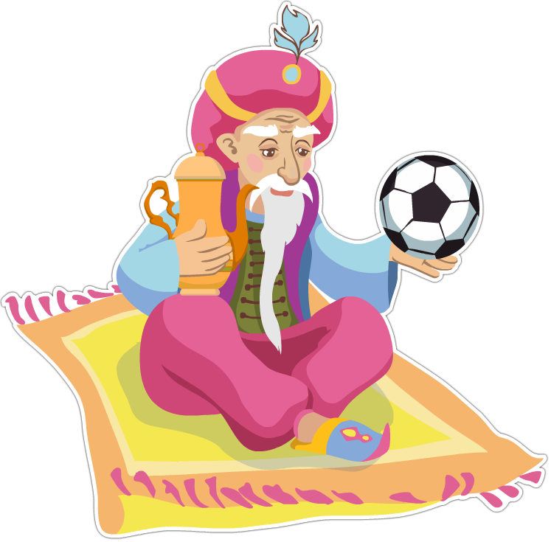

Приложение 4.
Мобильный электронный ресурс «Мяч в ворота».

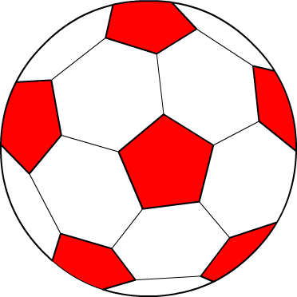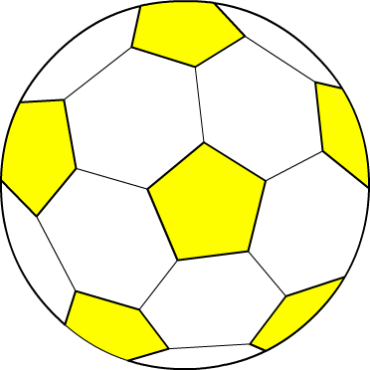
Расположи мячи так, как сказано в задании:

- Отправь зелёный мяч в левый угол.
- Отправь красный мяч справа от зелёного.
- Забей синий мяч влево под зелёный и красный мячи.
- Отправь жёлтый мяч в правый верхний угол.
- Отправь чёрный мяч слева от слева от жёлтого мяча.
- Забей оранжевый мяч вправо под черный и жёлтый мячи.

Приложение 5.
Мобильный электронный ресурс «Игра в футбол на улице».
Правильно ли дети играют с мячом?

Приложение 6.
Картинки – раскраски для продуктивной деятельности
« Мячи».

Работа с объектами: «Мяч в ворота», «Игра в футбол на улице»
Смысловые ориентиры работы с объектом
Объект «Мяч в ворота» направлен на упражнение детей в умении ориентироваться на плоскости.
Объект «Игра в футбол на улице» направлен на закрепление знаний детей о правилах безопасности при игре с мячом.
Целевые ориентиры:
- расширение представлений ребёнка об окружающем, знакомство с миром вещей;
- расширение представлений о народных традициях, художественных промыслах;
- обогащение словарного запаса; умение называть предметы, действия, существенные качества, признаки;
- развитие связной монологической речи, развитие речевого творчества, формирование звуковой культуры речи;
- формирование элементарных математических представлений (количество и счёт, величина, геометрические фигуры);
- развитие мышления, памяти и внимания.

Педагогические задачи:
- Продолжать знакомить дошкольников с составом чисел в пределах первого пятка из единиц, совершенствовать навыки счёта в пределах 10, навыки порядкового счёта.
- Развивать ориентировку на плоскости.
- Закреплять умения строить последовательный ряд по величине.
- Формировать умение делать народную тряпичную куклу, развивать мелкую моторику.
- Формировать интерес к народной культуре, знакомить с народными традициями, народным промыслом «Городец».
- Развивать художественное воображение в самостоятельной творческой деятельности детей.

